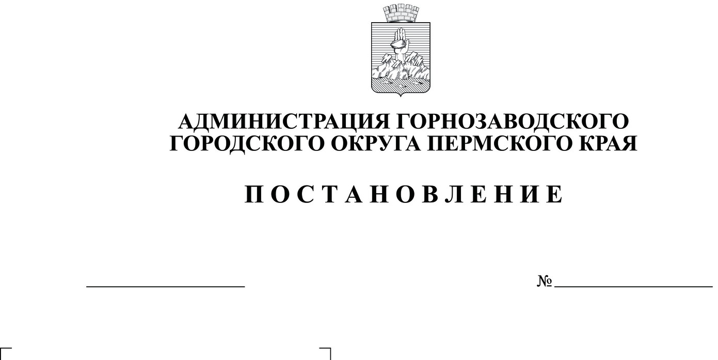
885
31.08.2020
Об утверждении Порядка организации бесплатного горячего питания обучающихся, получающих начальное общее образование в муниципальных образовательных организациях Горнозаводского городского округа Пермского края
Руководствуясь статьей 139.1 Бюджетного кодекса Российской Федерации, Федеральным законом от 06 октября 2003 г. № 131-ФЗ «Об общих принципах организации местного самоуправления в Российской Федерации», постановлением Правительства Пермского края от 02 июля 2020 г. № 482-п
«Об утверждении Порядка предоставления и расходования иных межбюджетных трансфертов из бюджета Пермского края с участием средств федерального бюджета бюджетам муниципальных и городских округов, муниципальных районов Пермского края на реализацию мероприятий по организации бесплатного горячего питания обучающихся, получающих начальное общее образование в муниципальных образовательных организациях», статьями 23, 29 Устава Горнозаводского городского округа Пермского края
администрация Горнозаводского городского округа Пермского края ПОСТАНОВЛЯЕТ:
- Утвердить прилагаемый Порядок организации бесплатного горячего питания обучающихся, получающих начальное общее образование в муниципальных образовательных организациях Горнозаводского городского округа Пермского края.
- Настоящее постановление вступает в силу с 01 сентября 2020 г.
- Обнародовать настоящее постановление в зданиях, расположенных по адресам: г. Горнозаводск, ул. Кирова, 65, г. Горнозаводск, ул. Свердлова, 59,
р.п. Теплая Гора, ул. Советская, 5, р.п. Промысла, ул. Комсомольская, 1,
р.п. Кусье-Александровский, ул. Ленина, 2, р.п. Пашия, ул. Ленина, 4, п. Вильва, ул. Пионерская, 6, р.п. Медведка, ул. Октябрьская, 18, п. Средняя Усьва,
ул. Советская, 12, р.п. Бисер, ул. Советская, 23, р.п. Старый Бисер, ул. Ермакова, 1, р.п. Сараны, ул. Кирова, 2, а также на официальном сайте администрации Горнозаводского городского округа Пермского края (www.gornozavodskii.ru).
- Контроль за исполнением настоящего постановления возложить на заместителя главы администрации Горнозаводского городского округа Пермского края по социальным вопросам.
Глава городского округа –
глава администрации Горнозаводского
городского округа Пермского края А.Н. Афанасьев
Подлинный экземпляр документа находится в администрации Горнозаводского городского округа Пермского края в деле № 01-07 за 2020 год
Карелова
УТВЕРЖДЕН
постановлением администрации Горнозаводского городского округа Пермского края
от 31.08.2020 № 885
ПОРЯДОК
организации бесплатного горячего питания обучающихся, получающих начальное общее образование в муниципальных образовательных организациях Горнозаводского городского округа Пермского края
I. Общие положения
1.1. Настоящий Порядок устанавливает правила организации бесплатного горячего питания обучающихся, получающих начальное общее образование в муниципальных образовательных организациях Горнозаводского городского округа Пермского края.
1.2. Бесплатное горячее питание в общеобразовательных организациях предоставляется не менее одного раза в день и предусматривает наличие горячего блюда, не считая горячего напитка для обучающихся, получающих начальное общее образование в муниципальных образовательных организациях, за исключением обучающихся с ограниченными возможностями здоровья, обучающихся в отдельных муниципальных общеобразовательных учреждениях, осуществляющих образовательную деятельность по адаптированным основным общеобразовательным программам, в муниципальных общеобразовательных учреждениях со специальным наименованием «специальные учебно - воспитательные учреждения» и муниципальных санаторных общеобразовательных учреждениях (далее соответственно - муниципальные организации, бесплатное горячее питание, обучающиеся), порядок возврата иных межбюджетных трансфертов, отчетность и контроль за их использованием.
1.3. Главным распорядителем средств является управление образования администрации Горнозаводского городского округа Пермского края (далее – Управление образования).

II. Цели и условия предоставления и расходования субсидии
2.1. Субсидии имеют целевое назначение и направляются на цели, указанные в пункте 1.1 настоящего Порядка.
2.2. Управление образования передает средства образовательным организациям в виде субсидии на иные цели в соответствии с действующим бюджетным законодательством, нормативными правовыми актами Горнозаводского городского округа Пермского края при наличии соглашения о предоставлении субсидии на иные цели (далее - Соглашение). В случае нарушения муниципальной организацией обязательств, установленных Соглашением и настоящим порядком, к муниципальной организации применяются меры ответственности в соответствии с действующим законодательством.
2.3. Показателями результативности использования средств на иные цели являются:
2.3.1. доля обучающихся, обеспеченных бесплатным горячим питанием;
2.3.2. доля общеобразовательных организаций, в которых осуществляется общественный (родительский) контроль за организацией бесплатного горячего питания.
2.4. Размеры субсидии для организации бесплатного горячего питания определены по следующей методике:
Vмбтi = Р * Чi * Dнi
где:
Vмбтi - объем субсидии по муниципальной организации;
Р - размер стоимости горячего питания в день на одного обучающегося, предоставляемого за счет средств бюджета Пермского края, включая средства, поступившие в форме субсидии из федерального бюджета, который определяется правовым актом Правительства Пермского края и не может быть меньше размера, установленного для обучающихся на уровне начального общего образования подпунктом 5 пункта 2 статьи 15 и статьей 18.7 Закона пермской области
от 09 сентября 1996 г. № 533-83 «О социальных гарантиях и мерах социальной поддержки семьи, материнства, отцовства и детства в Пермском крае» с учетом индексации;
Чi - численность обучающихся, получающих начальное общее образование в муниципальной организации по данным федерального статистического наблюдения;
Dнi - среднегодовое количество дней питания в году для обучающихся, получающих начальное общее образование в муниципальной организации.
2.5. Перечисление средств осуществляется в порядке и сроки, определенные Соглашением.
III. Порядок организации бесплатного горячего питания
3.1. В муниципальных образовательных организациях, осуществляющих обучение по программам начального общего образования, должны быть созданы условия для организации горячего питания обучающихся в соответствии с СанПиН 2.4.5.2409-08 «Санитарно-эпидемиологические требования к организации питания обучающихся в общеобразовательных учреждениях, учреждениях начального и среднего профессионального образования», утвержденными постановлением Главного государственного санитарного врача Российской Федерации от 23 июля 2008 г. № 45.
3.2. Бесплатное горячее питание предоставляется обучающимся, получающим начальное общее образование в муниципальных образовательных организациях, в размере, установленном правовым актом Правительства Пермского края, за счет федерального и краевого бюджетов.
3.3. Бесплатное горячее питание предоставляется муниципальными образовательными организациями не менее одного раза в день в столовых муниципальных образовательных организаций во время учебного процесса и предусматривает наличие горячего блюда, не считая горячего напитка.
Для обучающихся, нуждающихся в диетическом питании, разрабатывается отдельное меню по медицинским показаниям в пределах размера стоимости горячего питания, определяемого в соответствии с пунктом 2.4 настоящего Порядка.
В дни непосещения обучающимися, получающими начальное общее образование в муниципальных образовательных организациях, горячее питание не предоставляется, денежная компенсация стоимости горячего питания не возмещается.
3.4. Предоставление бесплатного горячего питания осуществляется на основании приказа руководителя муниципальной образовательной организации, содержащего поименный список обучающихся, которым предоставляется бесплатное горячее питание в период с 01 сентября по 31 мая каждого учебного года.
IV. Отчетность, контроль и ответственность
за предоставление бесплатного горячего питания
4.1. Муниципальные организации предоставляют в Управление образования:
4.1.1. отчет о расходовании иных межбюджетных трансфертов в срок
до 08 числа месяца, следующего за последним месяцем квартала.
4.1.2. отчет о достижении значений показателей результативности использования иных межбюджетных трансфертов не позднее 08 числа месяца, следующего за последним месяцем года предоставления иных межбюджетных трансфертов.
4.2. Управление образования направляет в Министерство образования и науки Пермского края отчет о расходовании иных межбюджетных трансфертов в срок до 10 числа месяца, следующего за последним месяцем квартала, отчет о достижении значений показателей результативности использования иных межбюджетных трансфертов не позднее 10 числа месяца, следующего за последним месяцем года предоставления иных межбюджетных трансфертов.
4.3. Предоставление и приемка отчетов осуществляются в информационной системе планирования бюджета «АЦК-Планирование».
4.4. Руководители муниципальных организаций несут ответственность за достоверность представленных отчета о расходовании иных межбюджетных трансфертов и отчета о достижении значений показателей результативности использования иных межбюджетных трансфертов и своевременность их предоставления.
Контроль за целевым использованием субсидий соблюдением условий их предоставления и расходования осуществляется Министерством образования и науки Пермского края, Управлением образования, органами финансового контроля в соответствии с действующим законодательством.
4.5. Нецелевое использование средств влечет применение бюджетных мер принуждения в соответствии с бюджетным законодательством Российской Федерации.
4.6. Средства, не использованные в текущем финансовом году, подлежат возврату в бюджет Пермского края в порядке, установленном в соответствии с бюджетным законодательством.

